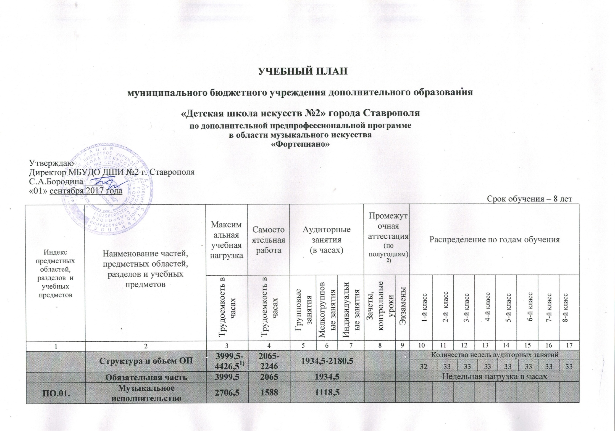

|  |  |  |  |  |  |  |  |  |  |  |  |  |  |  |  |  |  |  |  |  |  |  |
| --- | --- | --- | --- | --- | --- | --- | --- | --- | --- | --- | --- | --- | --- | --- | --- | --- | --- | --- | --- | --- | --- | --- |
| ПО.01.УП.01 | Специальность и чтение с листа**3**) | 1777 | 1185 |  |  | 592 | 1,3,5…-15 | 2,4,6…-14 | |  | | 2 | | 2 | | 2 | | 2,5 | | 2,5 | 2,5 | 2,5 |
| ПО.01.УП.02 | Ансамбль | 330 | 198 |  | 132 |  | 8,10,  14 |  | | - | | - | | - | |  | |  | | 1 | 1 |  |
| ПО.01.УП.03 | Концертмейстерский класс**4**) | 122,5 | 73,5 |  |  | 49 | 12-15 |  | | - | | - | | − | | − | | − | | − |  | 1/0 |
| ПО.01.УП.04 | Хоровой класс**4**) | 477 | 131,5 | 345,5 |  |  | 12,14,16 |  | | 1 | | 1 | | 1 | | 1,5 | | 1,5 | | 1,5 | 1,5 | 1,5 |
| **ПО.02.** | **Теория и история музыки** | **1135** | **477** | **658** | | |  |  | |  | |  | |  | |  | |  | |  |  |  |
| ПО.02.УП.01 | Сольфеджио | 641,5 | 263 |  | 378,5 |  | 2,4…-10,14,15 | 12 | | 1 | | 1,5 | | 1,5 | | 1,5 | | 1,5 | | 1,5 | 1,5 | 1,5 |
| ПО.02.УП.02 | Слушание музыки | 147 | 49 |  | 98 |  | 6 |  | |  | |  | | 1 | | - | | - | | - | - | - |
| ПО.02.УП.03 | Музыкальная литература (зарубежная, отечественная) | 346,5 | 165 |  | 181,5 |  | 9-13,15 | 14 | | - | | - | | - | | 1 | | 1 | | 1 | 1 | 1,5 |
| **Аудиторная нагрузка по двум предметным областям:** | |  |  | **1776,5** | | |  |  | | **5** | | **5,5** | | **** | | **** | | **7,5** | | **7,5** | **8,5** | **8/7** |
| **Максимальная нагрузка по двум предметным областям:** | | **3841,5** | **2065** | **1776,5** | | |  |  | | **10** | | **10,5** | | **** | | **** | | **16,5** | | **16,5** | **20** | **18/15,5** |
| **Количество контрольных уроков, зачетов, экзаменов по двум предметным областям:** | |  |  |  | | | **32** | **9** | |  | |  | |  | |  | |  | |  |  |  |
| **В.00.** | **Вариативная часть5)** | **296** | **115** | **181** | | |  |  | |  | |  | |  | |  | |  | |  |  |  |
| В.01.УП.01 | Музицирование**4**):сочинение мелодий,подбор по слуху, транспонирование, игра по цифровкам, знакомство с жанрами и джазовая музыка. | 98 | 49 |  |  | 49 | 6 |  | | 0,5 | | 0,5 | | 0,5 | | - | | - | | - | - | - |
| В.02.УП.02 | Основы импровизации |  |  |  | х |  |  |  | |  | |  | |  | |  | |  | |  |  |  |
| В.03.УП.03 | История искусства (изобразительного, театрального, киноискусства) | 99 | 33 | 66 |  |  | 14,16 |  | |  | |  | |  | |  | |  | |  | 1 | 1 |
| В.04.УП.04 | Элементарная теория музыки | 49,5 | 16,5 |  | 33 |  | 16 |  | |  | |  | |  | |  | |  | |  |  | 1 |
| В.05.УП.05 | Ансамбль | 49,5 | 16,5 |  | 33 |  | 16 |  | |  | |  | |  | |  | |  | |  |  | 1 |
| В.06. | Дополнительный инструмент**6**) |  |  |  |  | х |  |  | |  | |  | |  | |  | |  | |  |  |  |
| В.07. | Сочинение |  |  |  |  | х |  |  | |  | |  | |  | |  | |  | |  |  |  |
| В.08. | Электронная музыка |  |  |  | х |  |  |  | |  | |  | |  | |  | |  | |  |  |  |
| В.09. | Музыкальная информатика |  |  |  | х |  |  |  | |  | |  | |  | |  | |  | |  |  |  |
| В.10. | Народное музыкальное творчество |  |  |  | х |  |  |  | |  | |  | |  | |  | |  | |  |  |  |
| **Всего аудиторная нагрузка с учетом вариативной части:** | |  |  | **1957,5** | | |  |  | | **5,5** | | **6** | | **6** | | **7** | | **7,5** | | **8,5** | **9,5** | **11** |
| **Всего максимальная нагрузка с учетом вариативной части:7)** | | **4137,5** | **2180** | **1957,5** | | |  |  | | **10,5** | | **11,5** | | **11,5** | | **15** | | **16,5** | | **18,5** | **20,5** | **20/18,5** |
| **Всего количество контрольных уроков, зачетов, экзаменов:** | |  |  |  | | | **37** | **9** | |  | |  | |  | |  | |  | |  |  |  |
| **К.03.00.** | **Консультации8)** | **158** | **-** | **158** | | |  |  | | **Годовая нагрузка в часах** | | | | | | | | | | | | |
| К.03.01. | Специальность |  |  |  |  | 62 |  |  | | 6 | | 8 | | 8 | | 8 | | 8 | | 8 | 8 | 8 |
| К.03.02. | Сольфеджио |  |  |  | 20 |  |  |  | |  | | 2 | | 2 | | 2 | | 2 | | 4 | 4 | 4 |
| К.03.03 | Музыкальная литература (зарубежная, отечественная) |  |  |  | 10 |  |  |  | |  | |  | |  | |  | | 2 | |  | 2 | 4 |
| К.03.04. | Ансамбль/Концертмейстерский класс |  |  |  | 6 |  |  |  | |  | |  | |  | |  | | 2 | |  | 2 |  |
| К.03.05. | Сводный хор |  |  | 60 |  |  |  |  | | 4 | | 8 | | 8 | | 8 | | 8 | |  | 8 | 8 |
| **А.04.00.** | **Аттестация** | **Годовой объем в неделях** | | | | | | | | | | | | | | | | | | | | |
| ПА.04.01. | Промежуточная (экзаменационная) | 7 |  |  |  |  |  | |  | | 1 | | 1 | | 1 | | 1 | | 1 | 1 | 1 | - |
| ИА.04.02. | Итоговая аттестация | 2 |  |  |  |  |  | |  | |  | |  | |  | |  | |  |  |  | 2 |
| ИА.04.02.01. | Специальность | 1 |  |  |  |  |  | |  | |  | |  | |  | |  | |  |  |  |  |
| ИА.04.02.02. | Сольфеджио | 0,5 |  |  |  |  |  | |  | |  | |  | |  | |  | |  |  |  |  |
| ИА.04.02.03. | Музыкальная литература (зарубежная, отечественная) | 0,5 |  |  |  |  |  | |  | |  | |  | |  | |  | |  |  |  |  |
| **Резерв учебного времени8)** | | **8** |  |  |  |  |  | |  | | 1 | | 1 | | 1 | | 1 | | 1 | 1 | 1 | 1 |

***Примечание к учебному плану***

1. При реализации ОП устанавливаются следующие виды учебных занятий и численность обучающихся: групповые занятия – от 11 человек; мелкогрупповые занятия – от 4 до 10 человек (по ансамблевым учебным предметам – от 2-х человек); индивидуальные занятия.

2. При реализации учебного предмета «Хоровой класс» могут одновременно заниматься обучающиеся по другим ОП в области музыкального искусства. Учебный предмет «Хоровой класс» может проводиться следующим образом: хор из обучающихся первых классов; хор из обучающихся 2–4-х классов; хор из обучающихся 5–8-х классов. В зависимости от количества обучающихся возможно перераспределение хоровых групп.

3. По учебному предмету «Ансамбль» к занятиям могут привлекаться как обучающиеся по данной ОП, так и по другим ОП в области музыкального искусства. Кроме того, реализация данного учебного предмета может проходить в форме совместного исполнения музыкальных произведений обучающегося с преподавателем.

4. Реализация учебного предмета «Концертмейстерский класс» предполагает привлечение иллюстраторов (вокалистов, инструменталистов). В качестве иллюстраторов могут выступать обучающиеся ДШИ или, в случае их недостаточности, работники ДШИ. В случае привлечения в качестве иллюстратора работника ДШИ планируются концертмейстерские часы в объеме до 80% времени, отведенного на аудиторные занятия по данному учебному предмету.

5. Объем самостоятельной работы обучающихся в неделю по учебным предметам обязательной и вариативной части в среднем за весь период обучения определяется с учетом минимальных затрат на подготовку домашнего задания, параллельного освоения детьми программ начального и основного общего образования. По учебным предметам обязательной части объем самостоятельной нагрузки обучающихся планируется следующим образом:

«Специальность и чтение с листа» – 1-2 классы – по 3 часа в неделю; 3-4 классы – по 4 часа; 5-6 классы – по 5 часов; 7-8 классы – по 6 часов; «Ансамбль» – 1,5 часа в неделю; «Концертмейстерский класс» – 1,5 часа в неделю; «Хоровой класс» – 0,5 часа в неделю; «Сольфеджио» – 1 час в неделю; «Слушание музыки» – 0,5 часа в неделю; «Музыкальная литература (зарубежная, отечественная)» – 1 час в неделю.